- 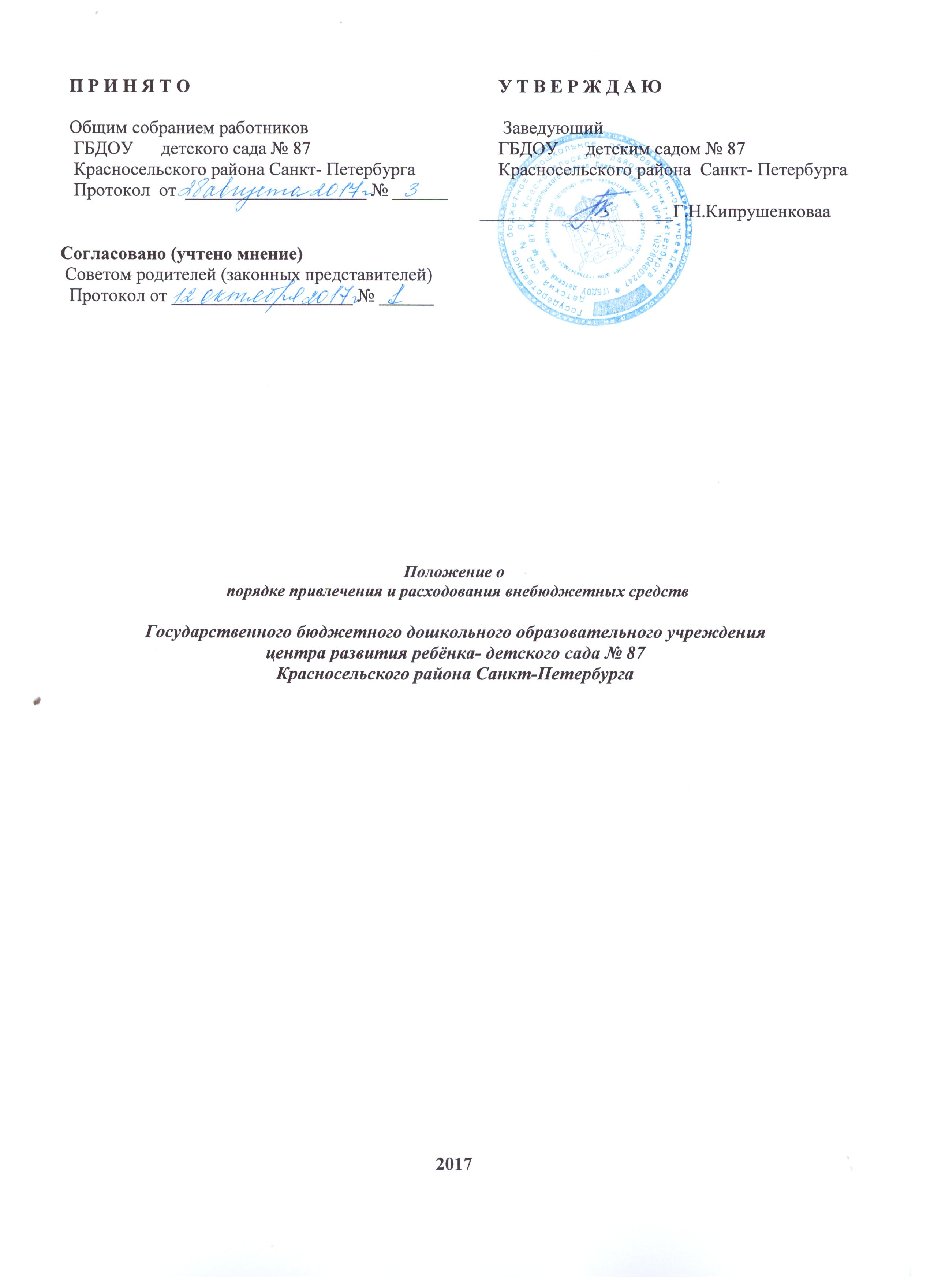ОБЩИ ПОЛОЖЕНИЯ

  - Положение о порядке привлечения и расходования внебюджетных средств для
нужд ГБДОУ детского сада № 87 Красносельского района Санкт- Петербурга разработано в соответствии с:
- Гражданским кодексом Российской Федерации от 26.01.1996 N 14-ФЗ,
федеральными законами от 11.08.1995 N 135-ФЗ «О благотворительной деятельности и благотворительных организациях",
- от 24.07.1998 N 124-ФЗ "Об основных гарантиях прав ребенка в Российской
Федерации",
- от 29.12.2012 N 273-ФЗ "Об образовании в Российской Федерации»,
Законом Российской Федерации от 07.02.1992 N 2300-1 "О защите прав потребителей",
- постановлением Правительства Российской Федерации от 15.08.2013 N 706 "Об
утверждении правил оказания платных образовательных услуг",
- письмом Министерства образования и науки Российской Федерации от
18.07.2013 N 08-950,
- распоряжением Комитета по образованию Правительства
Санкт-Петербурга от 30.10.2013 №2524-р утверждены Методические рекомендации «О порядке привлечения и использования средств физических и(или) юридических лиц и мерах по предупреждению незаконного сбора средств с родителей (законных представителей) обучающихся, воспитанников образовательных организаций Санкт-Петербурга»,
- Уставом учреждения.

  - Настоящее положение определяет порядок и условия привлечения
благотворительных средств в Государственном бюджетном дошкольном образовательном учреждении детском саду № 87 Красносельского района Санкт- Петербурга (далее - ОУ).
  - Настоящее положение является локальным нормативным актом и обязательно
для исполнения всеми сотрудниками ОУ.
  - В настоящем положении используются следующие термины и понятия:
Законные представители – родители, усыновители, опекуны, попечители обучающихся (воспитанников).
Целевые взносы – добровольная передача юридическими или физическими лицами (в том числе законными представителями) денежных средств, которые должны быть использованы по объявленному (целевому) назначению. В контексте данного Положения целевое назначение – развитие ОУ.
Добровольное пожертвование – дарение вещи (включая деньги, ценные бумаги) или права в общеполезных целях. В контексте данного Положения общеполезная цель – развитие ОУ.
Жертвователь – юридическое или физическое лицо (в том числе законные представители), осуществляющее добровольное пожертвование.
Спонсор – лицо, предоставляющее средства или обеспечивающее предоставление средств для организации или проведения любого мероприятия, которые он по договору передаёт к определённой дате на запланированное мероприятие.
Благотворительная деятельность - добровольная деятельность граждан и юридических лиц по бескорыстной передаче школе имущества, в том числе денежных средств, бескорыстному выполнению работ, предоставлению услуг, оказанию иной поддержки.
Благо получатель, лицо (организация) в интересах которого оказывается благотворительная деятельность.
  - Не допускается принимать благотворительную деятельность в отношении
объектов, которые в соответствии с законом изъяты из гражданского оборота или могут принадлежать лишь определённым участникам гражданского оборота либо находиться в обороте только в той мере, в какой это допускается по специальному разрешению ( обороты, ограничено обороноспособные).

- ПОРЯДОК ПРВЛЕЧЕНИЯ И ИСПОЛЬЗОВАНИЕ БЛАГОТВОРИТЕЛЬНЫХ СРЕДСТВ.

  - При привлечении средств за счет средств добровольных пожертвований и
целевых взносов физических и (или) юридических лиц, в том числе иностранных граждан и (или) иностранных юридических лиц:
2.2.Производить прием денежных средств и(или) материальных ценностей от физических и(или) юридических лиц в соответствии с законодательством Российской Федерации, в котором должны быть отражены:
- реквизиты благотворителя,
- сумма взноса и (или) подробное наименование материальной ценности с указанием цены, если объект предаваемый в рамках благотворительности, имеет цену,
- конкретная цель использования,
- дата внесения средств и (или) передача материальных ценностей.
2.2 Обеспечить поступление денежных средств благотворителей безналичным способом на лицевой счет образовательного учреждения, открытый в Комитете финансов Санкт- Петербурга.
2.3. Оформить в установленном порядке постановку на баланс имущества, полученного от благотворителей и (или) приобретённого за счет внесенного ими средств.
2.4. Ежегодно в срок до 15 марта представлять для ознакомления родителям (законным представителей) воспитанников образовательной организации отчеты о привлечении и расходовании дополнительных финансовых средств от приносящей доход деятельности, добровольных пожертвований и целевых взносов физических и(или) юридических лиц, за предшествующий календарный год, в том числе на официальном сайте образовательной организации.
2.5. Запретить работникам образовательной организации сбор наличных денежных средств с родителей (законных представителей) воспитанников.
2.6. Не допускать неправомочных действий со стороны родительской общественности
в части привлечения дополнительных средств родителей (законных представителей) воспитанников образовательной организации.

3.ИСПОЛЬЗОВАНИЕ БЛАГОТВОРИТЕЛЬНЫХ СРДСТВ.

3.1. Использование благотворительных средств осуществляется в соответствии с обозначенной благотворительной целью. При нецелевом использовании средств у образовательного учреждения – Благополучателя появятся обязанности по уплате соответствующих налогов.

4.ОТЧЕТНОСТЬ И УЧЕТ.

4.1.Отчетность пред Благотворителями и Добровольцами обязательна.
4.2. Все имущество, полученное от Благотворителей, Добровольцев и приобретенное за счет средств, внесенными ими, являются собственностью Образовательной организации и учитывается в балансе на отдельном счете в установленном порядке.

5. ОТВЕТСТВЕННОСТЬ СТОРОН.

5.1. Считать однократным грубым нарушением своих должностных обязанностей сотрудником образовательной организации нарушение прав граждан при привлечении средств физических и(или) юридических лиц и применять меры дисциплинарного взыскания в соответствии с законодательством Российской Федерации и Санкт- Петербурга.
5.2.Благотворитель ( Доброволец) в случае причинения вреда Благополучателю ( а также воспитанникам Образовательного учреждения) недостатками подаренной вещи (выполнение работ, оказание услуг) , когда тот знал о недостатках, но не предупредил Благополучателя , несет ответственность с действующим законодательством Российской Федерации. Образовательное учреждение вправе требовать возмещение убытков за причинённые недостатки подаренной вещи (оказанием услуг, выполнение работ) вред и ущерб, за исключением , когда недостатки возникли после передачи вещи или они относились к числу явных, т.е. были легко различимы в момент придачи.

6. ЗАКЛЮЧИТЕЛЬНАЯ ЧАСТЬ.

6.1. Учреждение имеет право дополнять и изменять отдельные статьи данного Положения, не противоречащие действующему законодательству о внебюджетной деятельности бюджетного образовательного учреждения.
Все изменения и дополнения к настоящему Положению утверждаются руководителем Учреждения.
6.2. Настоящее Положение вступает в силу с момента его утверждения и действует бессрочно.
6.3. С текстом настоящего Положения должны быть ознакомлены под подпись должностные лица, назначенные приказом руководителя Учреждения об организации внебюджетной деятельности в Учреждении.

